ПРАКТИЧЕСКОЕ ЗАНЯТИЕ №1
Тема: Планирование слесарно-монтажного участка
Цель: Научиться планировать расположение оборудования на слесарно-монтажном участке
Участок предназначен для ремонта деталей слесарно-механической обработкой. На этом участке проводят работы по восстановлению относительно простых деталей, а также для изготовления некоторых деталей нетоварной номенклатуры (дополнительных ремонтных, простых осей, валов).
Требования к выполнению:
- Работа должна быть выполнена на листе формата А4
- Применить масштаб 1:10
- Все оборудование должно быть выполнено по требованиям, представленным в таблице 2
- Применение чертежных инструментов обязательно (линейка, циркуль).
- Расположение оборудования каждый студент продумывает самостоятельно.
Исходные данные:
- Перечень устанавливаемого оборудования
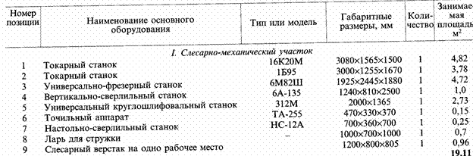
Таблица1

- Требования к установке оборудования согласно ПУЭ
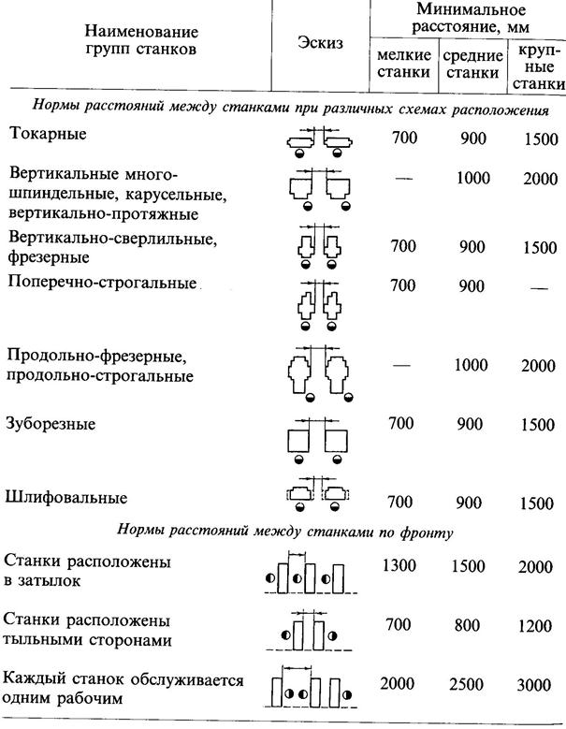
Таблица №2

Выполненное задание представить на проверку 27 марта по адресу karpinsk2017@mail.ru

